附件：
昆明市网络安全专家申请操作指南
打开https://yazk.kmnsa.cn/进入“云安智库”昆明市网络安全应急支撑服务平台首页。
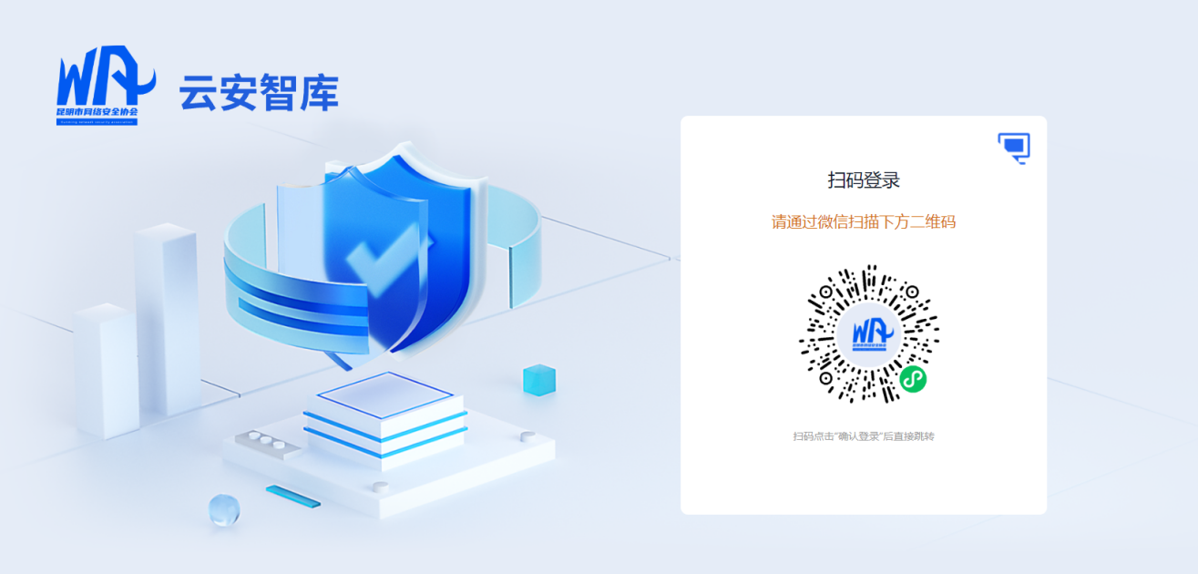
- 注册及登录
1.注册，微信扫二维码，单击“确认登录”后即注册成功。
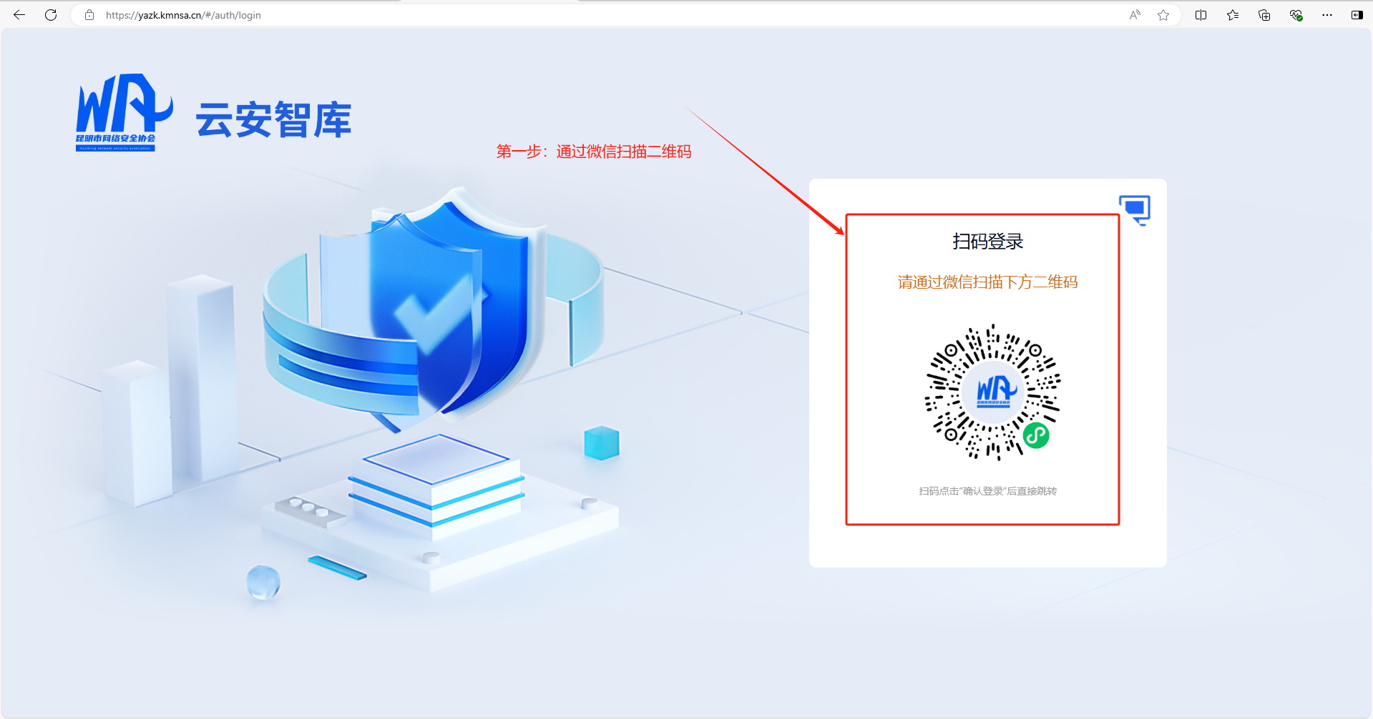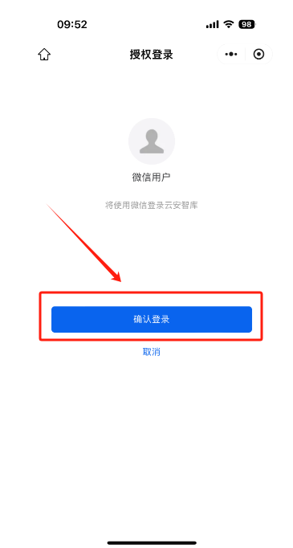
2.登录，微信扫二维码，单击“确认登录”后即登录成功。

- 专家申请
登录成功后，在首页找到“市级专家”板块单击“申请加入”进入线上申请流程。按页面提示填写基本信息、工作履历、上传资料，提交成功即申请成功。
（一）找到“市级专家库”板块，单击“申请加入”按钮。
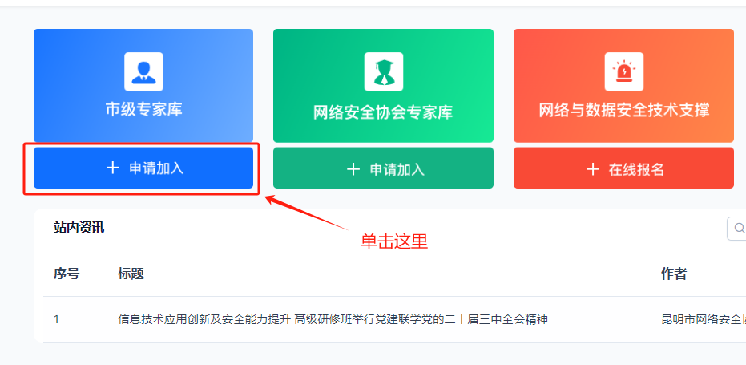
（二）单击“在线申请”按钮。
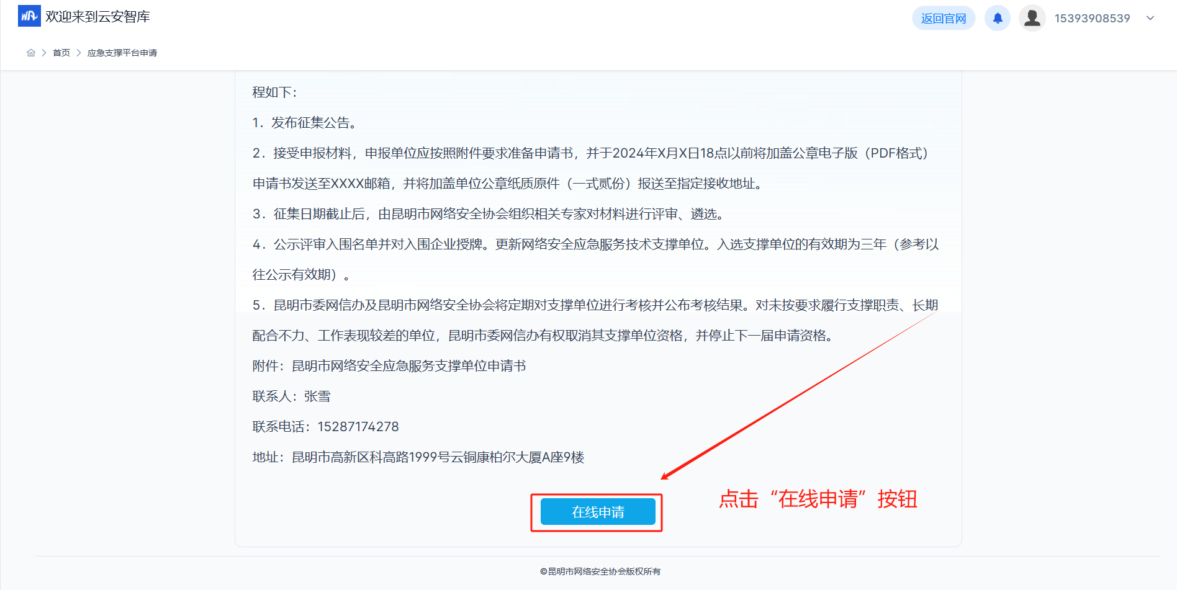
（三）填写基本信息
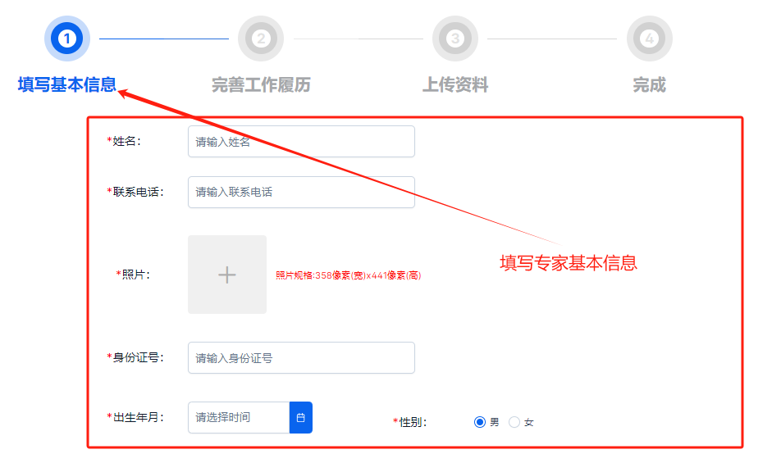
（四）完善工作履历
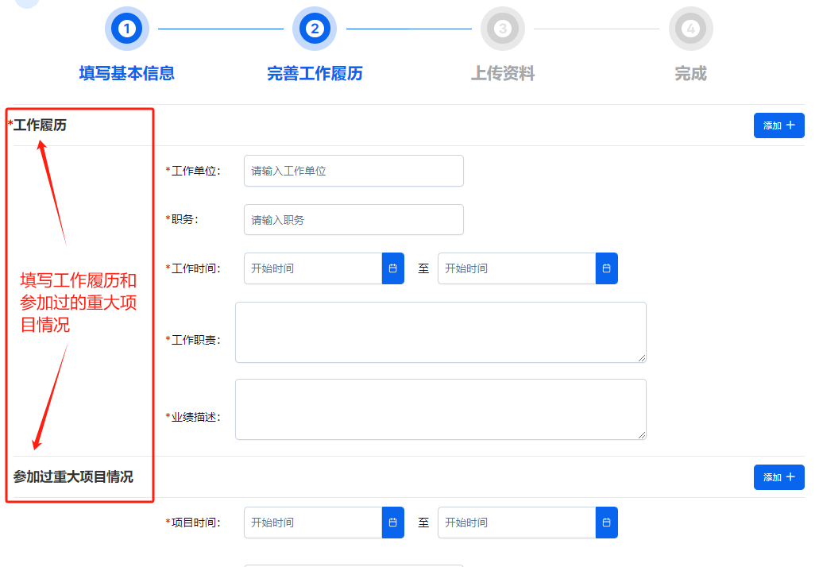
（五）上传资料
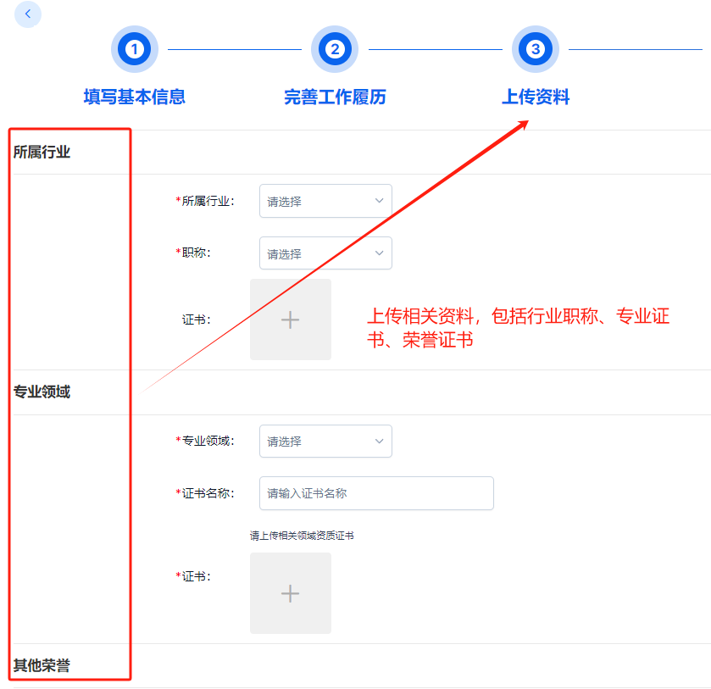
（六）提交
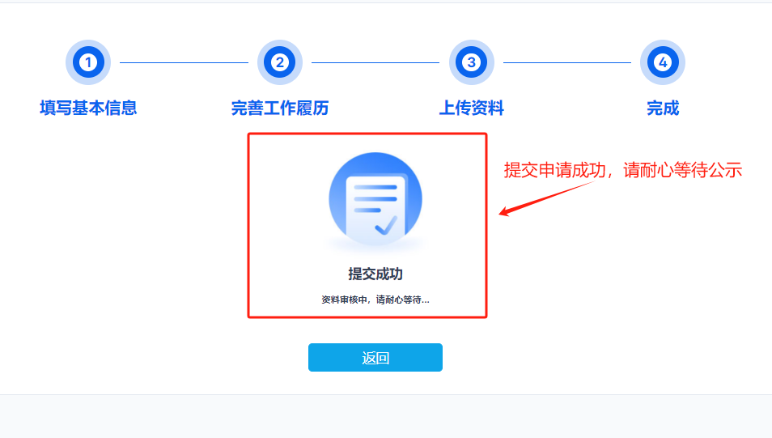
- 专家公示
单击“市级专家”查看入库名单。
